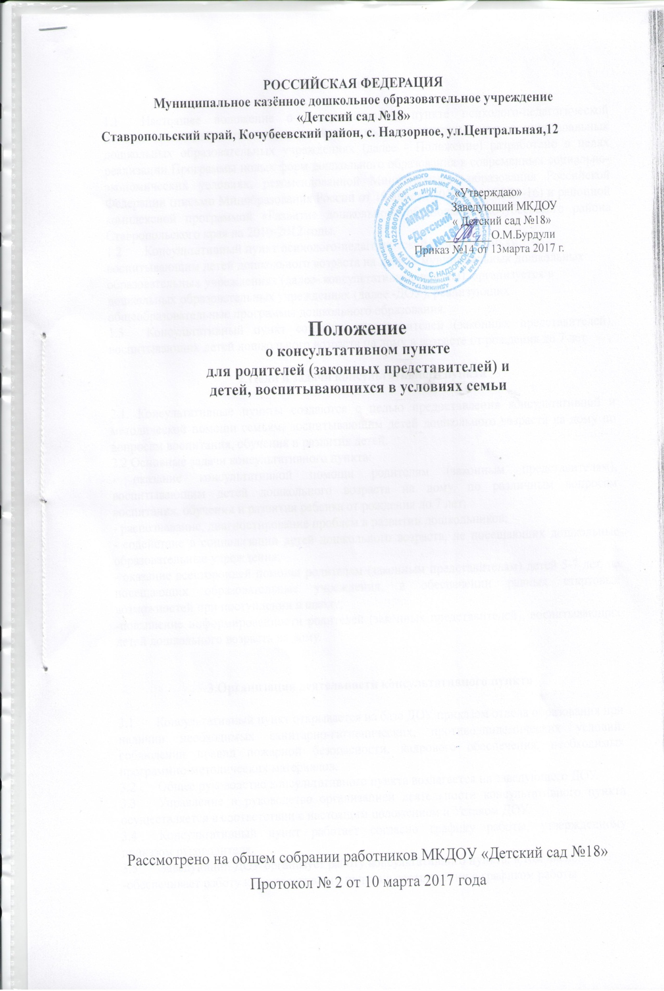

1.Общие положения

  - Настоящее положение о консультативном пункте психолого-педагогической помощи семьям, воспитывающим детей дошкольного возраста на дому, в муниципальных дошкольных образовательных учреждениях (далее - Положение) разработано в целях реализации Программы новых форм дошкольного образования в современных социально-экономических условиях, рекомендованной Министерством образования Российской Федерации (письмо Минобразования России от 10 апреля 2000 г. №106/23-16) и районной комплексной программой «Развитие дошкольного образования Кочубеевского района Ставропольского края на 2010-2012 годы.
  - Консультативный пункт психолого-педагогической помощи семьям, воспитывающим детей дошкольного возраста на дому, в муниципальных дошкольных образовательных учреждениях (далее- консультативные пункты), организуется в дошкольных образовательных учреждениях (далее -ДОУ), реализующих общеобразовательные программы дошкольного образования.
  - Консультативный пункт создаётся для родителей (законных представителей), воспитывающих детей дошкольного возраста на дому в возрасте от рождения до 7 лет.

2.Цели и задачи консультативного пункта

2.1. Консультативные пункты создаются с целью предоставления консультативной и методической помощи семьям, воспитывающим детей дошкольного возраста на дому по вопросам воспитания, обучения и развития детей.
2.2 Основные задачи консультативного пункта:
- оказание консультативной помощи родителям (законным представителям), воспитывающим детей дошкольного возраста на дому, по различным вопросам воспитания, обучения и развития ребенка от рождения до 7 лет;
- распознавание, диагностирование проблем в развитии дошкольников;
- содействие в социализации детей дошкольного возраста, не посещающих дошкольные образовательные учреждения;
- оказание всесторонней помощи родителям (законным представителям) детей 5-7 лет, не посещающих образовательные учреждения, в обеспечении равных стартовых возможностей при поступлении в школу;
-повышение информированности родителей (законных представителей), воспитывающих детей дошкольного возраста на дому.

3.Организация деятельности консультативного пункта

  - Консультативный пункт открывается на базе ДОУ приказом отдела образования при наличии необходимых санитарно-гигиенических, противоэпидемических условий, соблюдении правил пожарной безопасности, кадрового обеспечения, необходимых программно-методических материалов.
  - Общее руководство консультативного пункта возлагается на заведующего ДОУ.
  - Управление и руководство организацией деятельности консультативного пункта осуществляется в соответствии с настоящим положением и Уставом ДОУ.
  - Консультативный пункт работает согласно графику работы, утвержденному приказом руководителя.
  - Заведующий ДОУ организует работу консультативного пункта, в том числе:
-обеспечивает работу консультативного пункта в соответствии с графиком работы

консультативного пункта, специалистов ДОУ;
-изучает запрос семей, воспитывающих детей дошкольного возраста на дому, на услуги, предоставляемые консультативным пунктом;
-разрабатывает годовой план работы консультативного пункта и контролирует его исполнение;
-определяет функциональные обязанности специалистов консультативных пунктов;
- осуществляет учет работы специалистов консультативного пункта;
-обеспечивает дополнительное информирование населения через средства массовой информации о графике работы в ДОУ консультативного пункта;
-назначает ответственных педагогов за подготовку материалов консультирования;
-предоставляет материалы тематических консультаций в электронном виде в методический кабинет отдела образования для размещения на сайте.
  - Непосредственную работу с семьёй осуществляют специалисты консультативного пункта ДОУ (воспитатели и другие работники в соответствии со штатным расписанием).
  - Режим работы специалистов консультативного пункта определяется заведующим самостоятельно, исходя из режима ДОУ.
  - Вопросы и темы консультаций принимаются от родителей по телефону дежурным воспитателем по графику работы консультативного пункта.

4. Основное содержание деятельности консультативного пункта

  - Организация психолого-педагогической помощи родителям (законным представителям) в консультативном пункте строится на основе интеграции деятельности специалистов ДОУ.
  - Консультирование родителей (законных представителей) может проводиться одним или несколькими специалистами одновременно.
  - Количество специалистов, привлеченных к работе в консультативных пунктах, определяется штатным расписанием ДОУ.
  - Работа с родителями (законными представителями ),воспитывающими детей дошкольного возраста на дому, в консультативных пунктах проводится в различных формах : групповых, подгрупповых, индивидуальных.
  - В консультативном пункте организуются лектории, консультации, теоретические и практические семинары для родителей (законных представителей), диагностические обследования дошкольников специалистами ДОУ.
  - Услуги предоставляемые консультативным пунктом:
-просвещение родителей (законных представителей)- информирование родителей, направленное на предотвращение возникающих семейных проблем и формирование педагогической культуры родителей с целью объединения требований к ребенку в воспитании со стороны всех членов семьи, формирование положительных взаимоотношений в семье;
-диагностика развития ребенка, определение индивидуальных особенностей и склонностей личности, ее потенциальных возможностей, а также выявление причин и механизмов нарушений в развитии, социальной адаптации, разработка рекомендаций по дальнейшему развитию и воспитанию ребенка;
-консультирование (психологическое, социальное, педагогическое) - информирование родителей о физических и психологических особенностях развития ребенка, основных направлениях воспитательных воздействий, преодолении кризисных ситуаций;
-проведение развивающих занятий на основе индивидуальных особенностей развития ребенка, направленных на обучение родителей организации воспитательного процесса в условиях семьи;
-социальная адаптация ребенка в детском коллективе - развитие у ребенка навыков социального поведения и коммуникативных качествах личности.

5.Документация консультативного пункта

5.1 На консультативном пункте ведется следующая документация, которую заполняют все специалисты ответственные за проведение консультаций:
-Журнал учета работы консультативного пункта психолого-педагогической помощи семьям, воспитывающим детей дошкольного возраста на дому специалистами МДОУ
-Журнал регистрации родителей (законных представителей), посещающих консультативный пункт психолого-педагогической помощи семьям, воспитывающим детей дошкольного возраста на дому
5.2 Отчеты о работе консультативного пункта в ДОУ предоставляются заведующими в отдел образования ежегодно в мае.

